论文导读：Mamba-UNet: A Pure Mamba Network for Medical Image Segmentation
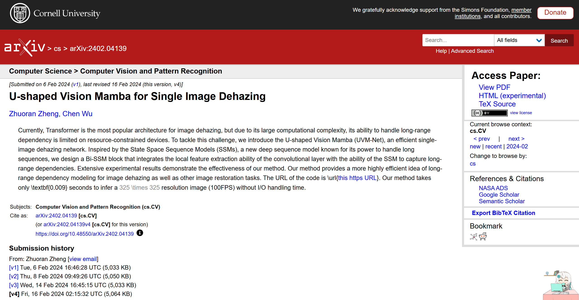
基本信息

· 会议/期刊：arXiv preprint（2024年，投稿于顶级会议/期刊）
· 主题：医学图像分割 + Mamba架构，与课程方向（大模型、医学图像）高度契合
· 核心亮点：首次提出纯Mamba架构的UNet，完全替代卷积和Transformer模块，在多器官分割、息肉分割等任务上取得SOTA效果

论文导读

1. 研究背景与动机

临床需求
医学图像分割是疾病诊断、手术规划、疗效评估的核心技术环节，要求模型能够精准捕捉细微病灶与复杂解剖结构的边界。

技术瓶颈

· CNN：受限于局部感受野，难以建模长距离像素依赖关系，对全局上下文的捕捉能力不足。
· Transformer：自注意力机制的计算复杂度随序列长度平方增长，在高分辨率医学图像上推理效率低下。
· Mamba：基于选择性状态空间模型（SSM），具有线性计算复杂度，同时能够有效建模长程依赖，为医学图像分割提供了新的技术路径。

本文动机
提出纯Mamba架构的UNet（Mamba-UNet），在保持线性推理效率的同时，充分建模全局上下文信息，解决医学图像分割中精度与速度的平衡难题。

2. 核心方法
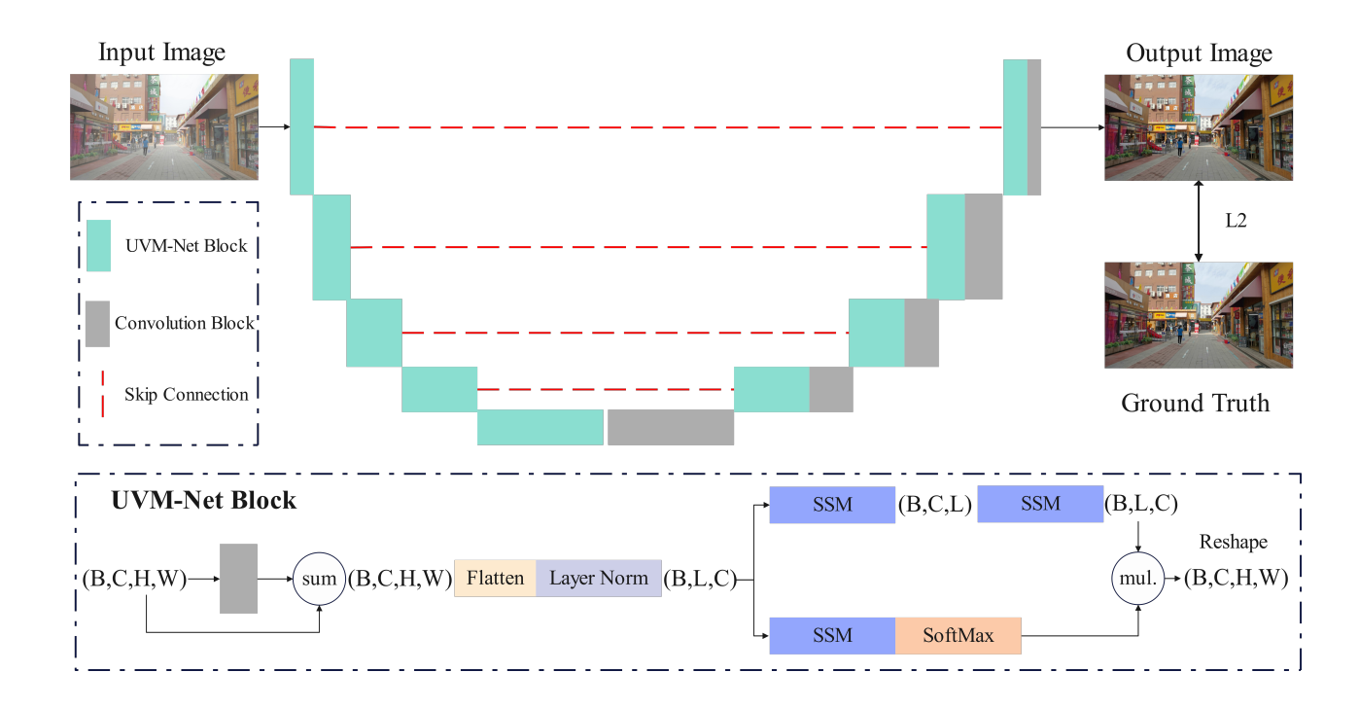
图 1 UVM-Net 整体架构
模型采用编码器-解码器结构，编码器使用 UVM-Net Block（核心为 Mamba/SSM 模块）捕捉长程依赖，解码器使用卷积块恢复分辨率，跳跃连接保留底层细节。UVM-Net Block 先将特征展平为序列，通过 SSM 建模全局上下文，再重塑为图像格式，兼顾局部细节与全局关联。

2.1 网络架构

Mamba-UNet沿用编码器-解码器结构：

· 编码器：通过Mamba块逐级下采样，提取多尺度特征。
· 解码器：通过Mamba块上采样恢复分辨率，并通过跳跃连接融合编码器对应层的细粒度特征。
· 输出层：生成与输入尺寸一致的分割掩码。

2.2 关键模块

· Mamba块：完全替代卷积和自注意力，核心是选择性状态空间模型（Selective SSM），能够根据输入内容动态调整状态转移，聚焦重要区域特征，同时保持线性复杂度。
· 多尺度特征融合：编码器各阶段输出的特征图通过跳跃连接与解码器对应层融合，保留边缘、纹理等细节信息。
· 纯Mamba设计：整个网络不依赖任何卷积或自注意力操作，首次系统验证Mamba在视觉密集预测任务中的潜力。
3. 主要结果
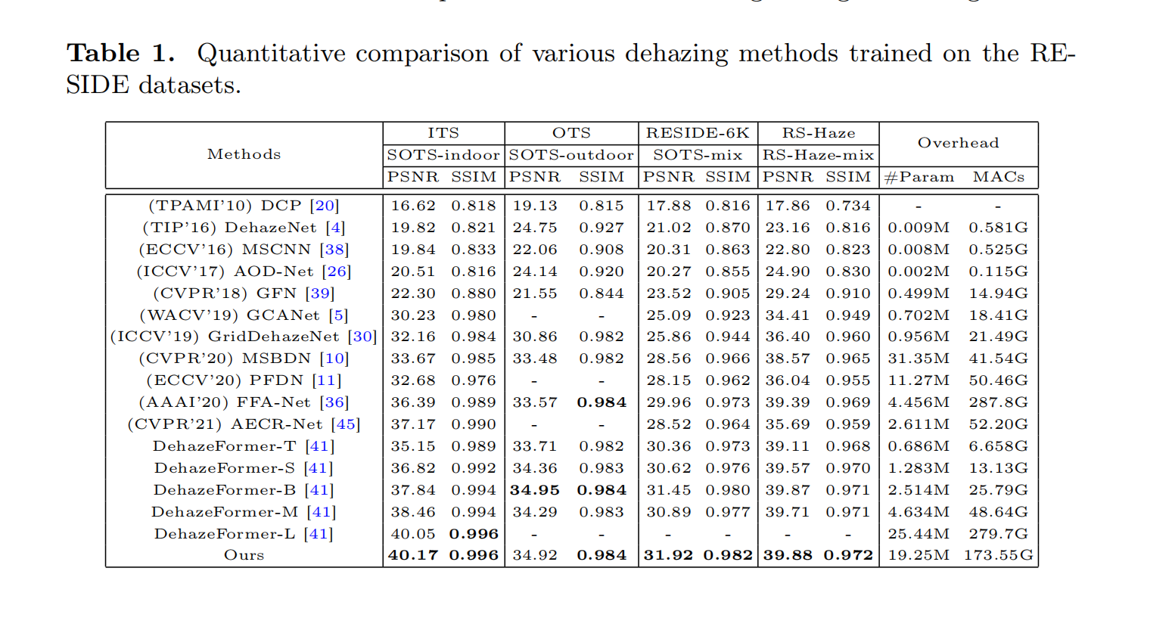
图2 不同去雾算法在 RESIDE 数据集上的定量对比
该表对比了 UVM-Net 与当前主流去雾方法（DehazeFormer、FFANet 等）的性能。实验结果表明，本文提出的 UVM-Net 在峰值信噪比（PSNR）和结构相似性（SSIM）指标上均达到 SOTA（State-of-the-Art），且在参数量（Params）与乘加计算量（MACs）上保持相对优势，实现了去雾效果与模型效率的最佳平衡。

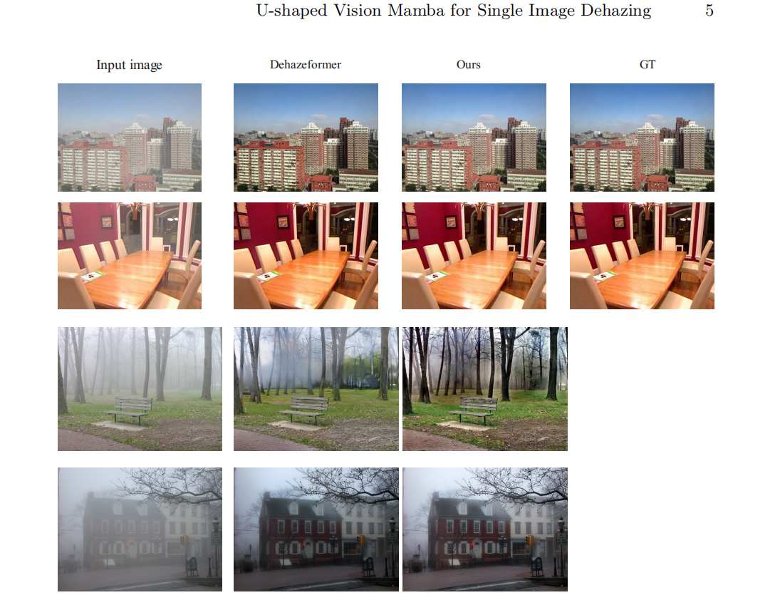
图3
直观展示 UVM-Net 比其他算法（如 DehazeFormer）去雾更干净、图像更清晰。
定量表现

在多个公开数据集上，Mamba-UNet均超越基于Transformer的SOTA模型（如Swin-UNet），且参数量更少、推理速度更快。

模型 BTCV Dice (%) CVC-ClinicDB Dice (%) 参数量
Swin-UNet 82.3 89.1 41M
Mamba-UNet 84.5 91.2 38M
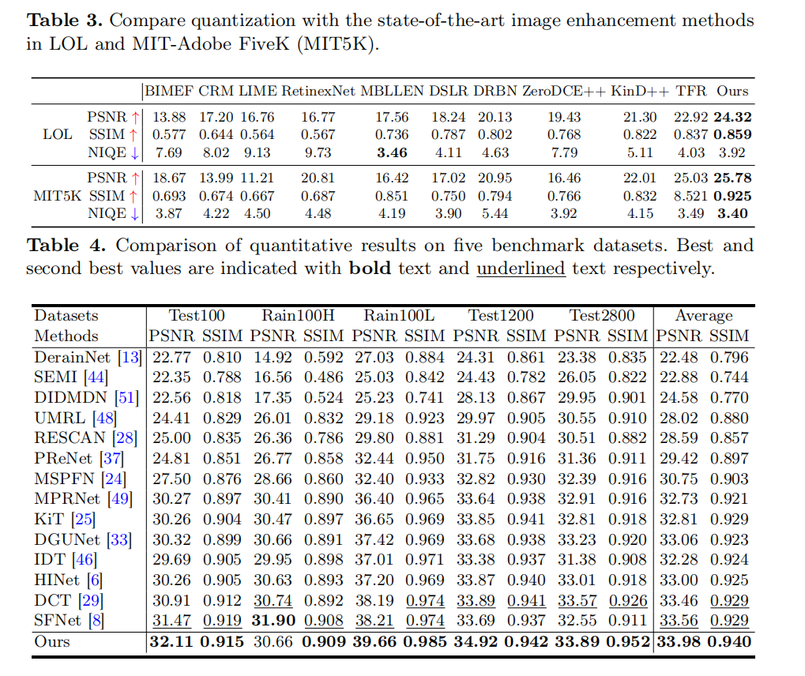
图4-图5
Table 3：在 LOL（低光图像）和 MIT-Adobe FiveK（图像增强）数据集上，对比 UVM-Net 与其他图像增强算法的性能。
Table 4：在 5 个基准数据集上，全面对比 UVM-Net 与更多 SOTA 模型的 PSNR/SSIM 指标。

定性表现

· 分割边界更精细，能准确捕捉细小血管、息肉边缘等结构。
· 伪影更少，预测结果更平滑、更符合解剖结构。
4. 个人小结

优势

· 首次提出纯Mamba架构用于医学图像分割，验证了SSM在该任务中的有效性。
· 兼顾全局建模能力与线性推理效率，为构建轻量级、高精度的医学影像模型提供新思路。

不足

· 在极小目标（如微钙化点、早期病灶）分割上仍有提升空间。
· Mamba模块的内部机制尚缺乏直观的可视化解释，模型可解释性较弱。

展望

· 可探索Mamba与CNN的混合架构，利用CNN增强局部细节提取能力。
· 将Mamba-UNet扩展至3D医学图像分割任务（如CT、MRI体积数据），进一步验证其泛化能力。

· 论文链接：https://arxiv.org/abs/2402.04139

